

СОБРАНИЕ ДЕПУТАТОВ МИАССКОГО ГОРОДСКОГО ОКРУГА
ЧЕЛЯБИНСКАЯ ОБЛАСТЬ
ШЕСТАЯ СЕССИЯ СОБРАНИЯ ДЕПУТАТОВ МИАССКОГО
ГОРОДСКОГО ОКРУГА ШЕСТОГО СОЗЫВА

РЕШЕНИЕ №12
от 19.02.2021 г.
О внесении изменений в Решение Собрания депутатов Миасского городского округа от 25.11.2011 г. №1 «Об утверждении Правил землепользования и застройки Миасского городского округа» в части изменения функционального назначения территории, расположенной в Челябинской области, Миасском городском округе, п. Тургояк, ул. Туристов, на территории земельного участка с кадастровым номером 74:34:0309004:685

Рассмотрев предложение Главы Миасского городского округа Г.М. Тонких о внесении изменений в Решение Собрания депутатов Миасского городского округа от 25.11.2011 г. №1 «Об утверждении Правил землепользования и застройки Миасского городского округа» в части изменения функционального назначения территории, расположенной в Челябинской области, Миасском городском округе, п. Тургояк, ул. Туристов, на территории земельного участка с кадастровым номером 74:34:0309004:685, учитывая рекомендации постоянной комиссии по вопросам городского хозяйства, заключение комиссии по подготовке проектов Правил землепользования и застройки Миасского городского округа, результаты общественных обсуждений по настоящему проекту решения Собрания депутатов Миасского городского округа, в соответствии с Градостроительным кодексом Российской Федерации, руководствуясь Федеральным законом от 06.10.2003 г. №131-Ф3 «Об общих принципах организации местного самоуправления в Российской Федерации» и Уставом Миасского городского округа, Собрание депутатов Миасского городского округа
РЕШАЕТ:
1. Внести изменения изменений в Решение Собрания депутатов Миасского городского округа от 25.11.2011 г. №1 «Об утверждении Правил землепользования и застройки Миасского городского округа» в части изменения функционального назначения территории, расположенной в Челябинской области, Миасском городском округе, п. Тургояк, ул. Туристов, на территории земельного участка с кадастровым номером 74:34:0309004:685, согласно приложениям 1,2,3 к настоящему Решению.

2. Настоящее Решение опубликовать в установленном порядке.
3. Контроль исполнения настоящего Решения возложить на постоянную комиссию по вопросам городского хозяйства.

Председатель Собрания депутатов
Миасского городского округа Д.Г. Проскурин

Глава Миасского городского округа Г.М. Тонких

ПРИЛОЖЕНИЕ 1
к Решению Собрания депутатов
Миасского городского округа
от 19.02.2021 г. №12

Описание изменений в Карту градостроительного зонирования территорий освоения МГО и Схему границ зон с особыми условиями использования территорий освоения МГО Правил землепользования и застройки Миасского городского округа.

Граница внесения изменений | Градостроительный индекс территориальной зоны (части) до изменений | Характер вносимых изменений | Градостроительный индекс территориальной зоны (части) после изменений
1 | 2 | 3 | 4
Территория, расположенная в Челябинской области, Миасском городском округе, п. Тургояк, ул. Туристов, на территории земельного участка с кадастровым номером 74:34:0309004:685, в градостроительной зоне 02 09 А3.7 | 02 09 А3.7 | изменение вида части территориальной зоны | 02 08 В1
 | 02 09 А3.7 | изменение границ территориальной зоны | 02 09 А3.7
 | 02 08 В1 | изменение границ территориальной зоны | 02 08 В1

В соответствии с Правилами землепользования и застройки территории Миасского городского округа определены следующие виды территориальных зон:

- В1 – зона усадебной и коттеджной застройки.

ПРИЛОЖЕНИЕ 2
к Решению Собрания депутатов
Миасского городского округа
от 19.02.2021 г. №12

Карта градостроительного зонирования территорий освоения МГО Правил землепользования и застройки Миасского городского округа (фрагмент) с учётом изменений видов и границ территориальных зон (частей) в отношении территории, расположенной в Челябинской области, Миасском городском округе, п. Тургояк, ул. Туристов, на территории земельного участка с кадастровым номером 74:34:0309004:685.
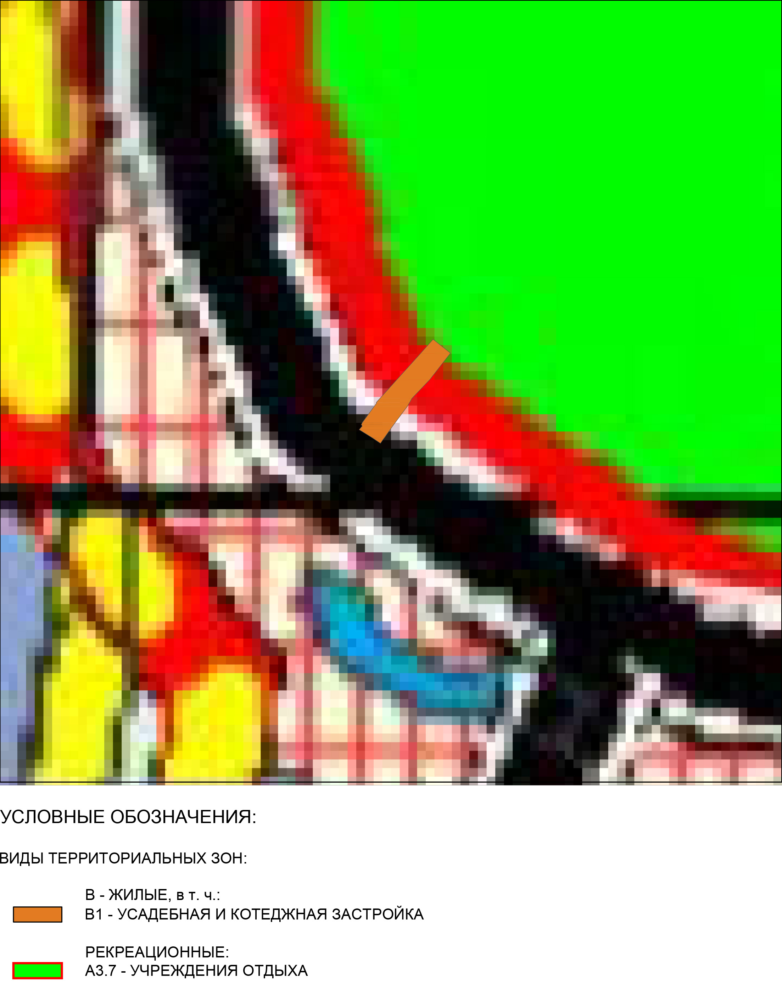

ПРИЛОЖЕНИЕ 3
к Решению Собрания депутатов
Миасского городского округа
от 19.02.2021 г. №12

Схема границ зон с особыми условиями использования территорий освоения МГО
Правил землепользования и застройки Миасского городского округа (фрагмент) с учётом изменений видов и границ территориальных зон (частей) в отношении территории, расположенной в Челябинской области, Миасском городском округе, п. Тургояк, ул. Туристов, на территории земельного участка с кадастровым номером 74:34:0309004:685.
